用户订票使用说明书

1. **用户领卡**

师生需要订票时，首先需要在学校云瓣电子校园卡后台登入用户信息。信息登入成功后，使用支付宝扫码领取电子校园卡。



扫码成功，显示黑龙江教育厅领卡界面，点击立即领取

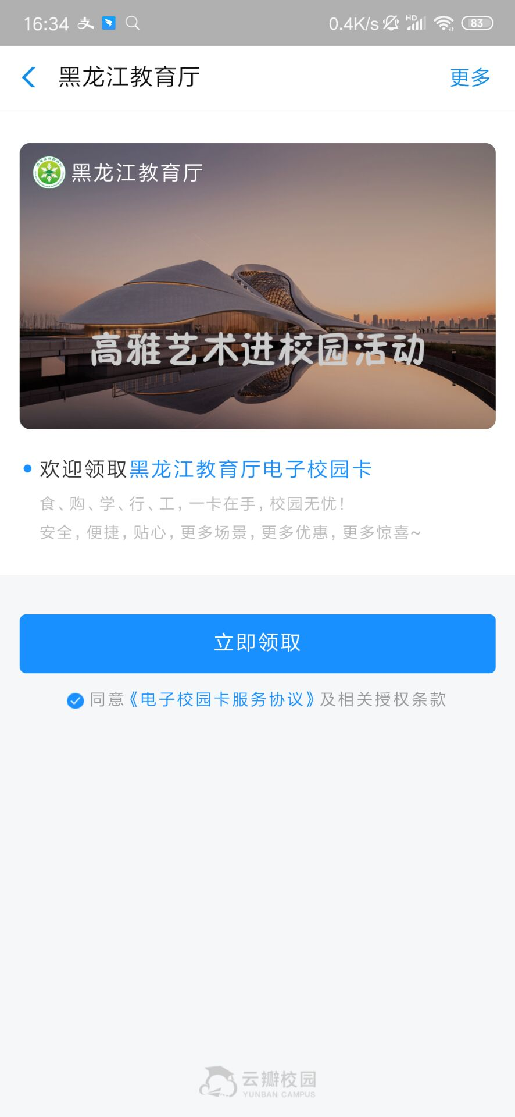

输入姓名、身份证号码等验证信息。提交认证

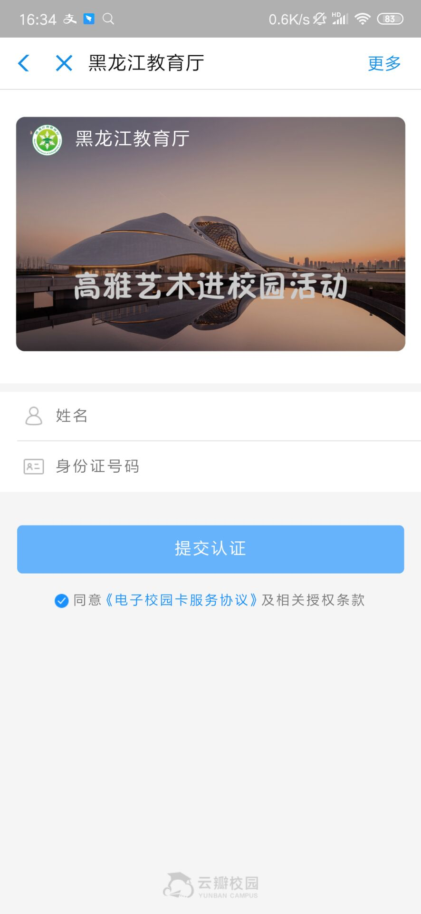

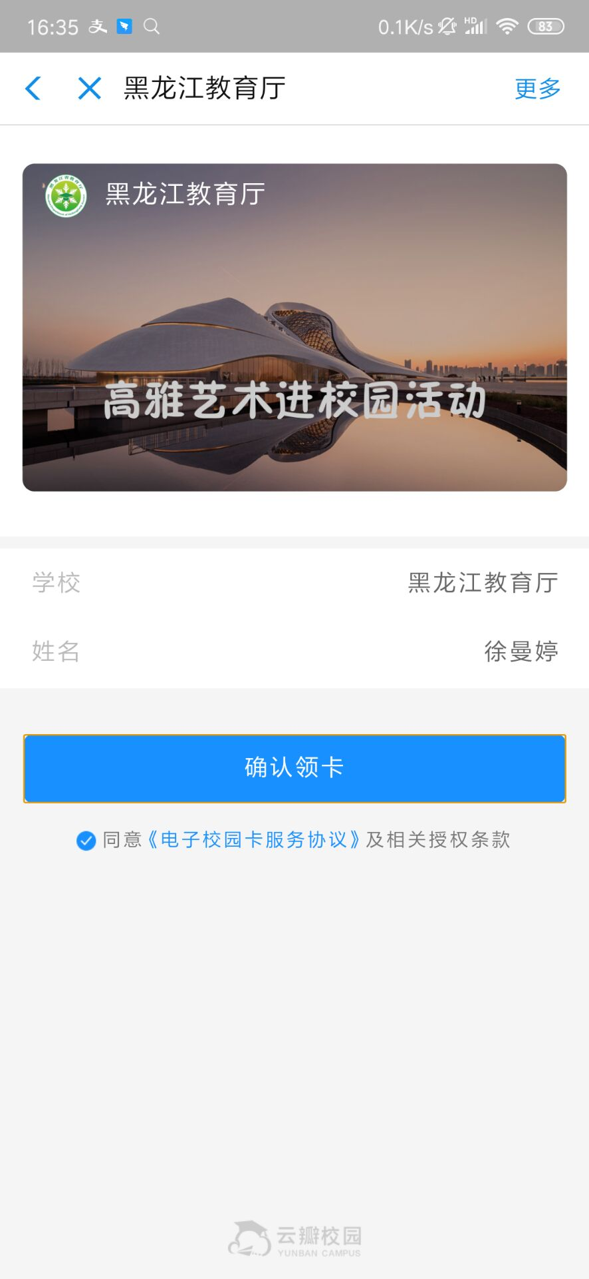

显示个人信息，点击确认领卡。领卡成功后，进入电子校园卡首页。

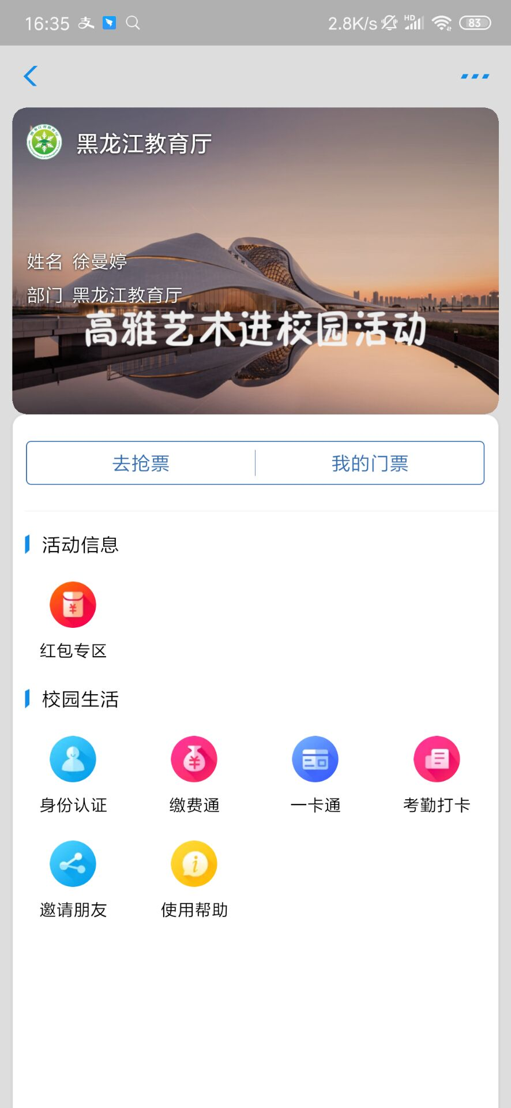

**二、用户订票**

点击“去抢票”，进入高雅艺术进校园活动的购票首页，每场活动场区中显示：活动名称、活动时间、演出时间、演出地址、剩余票数。方便购票者进行选座抢票。

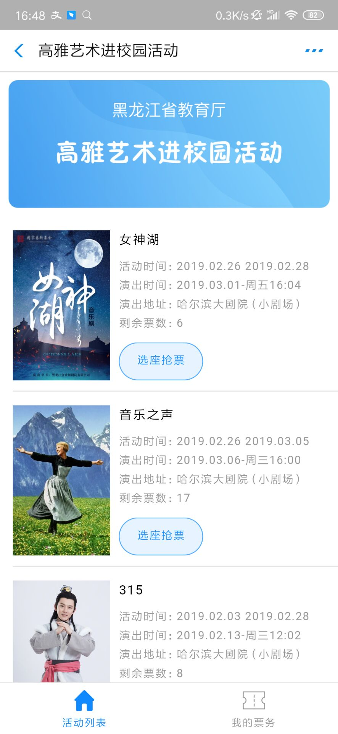

点击所选场区，现实活动详细信息情况：活动名称、活动时间、演出时间、演出地址、剩余票数、活动介绍等信息。

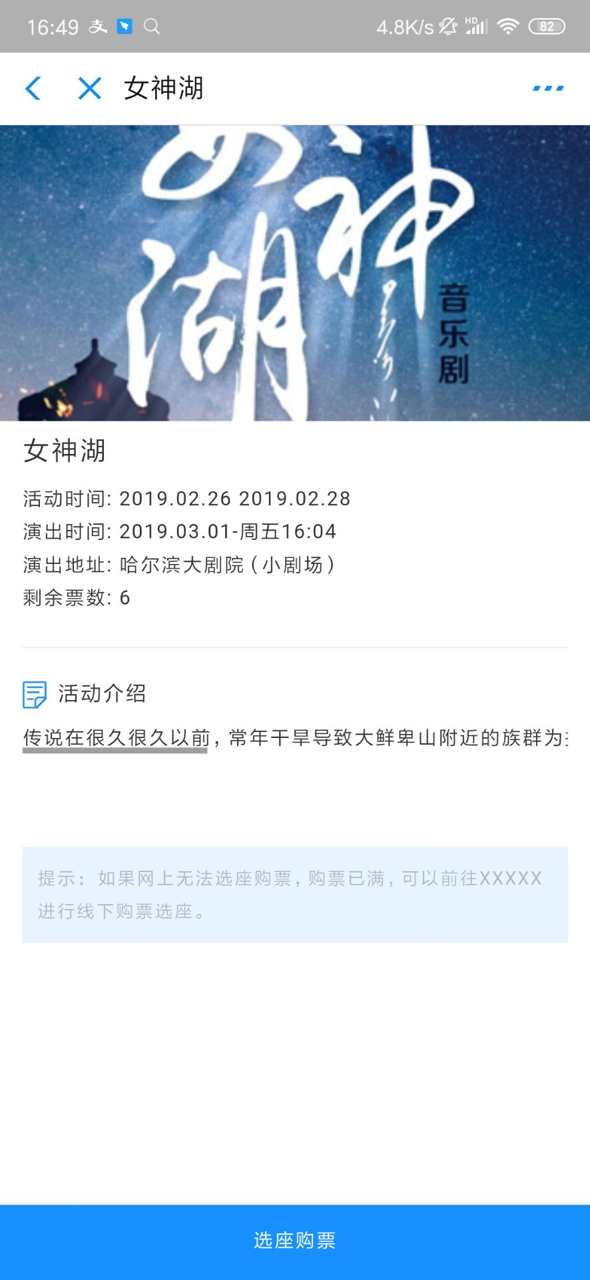

点击选座购票，可选择自己想要的位置。

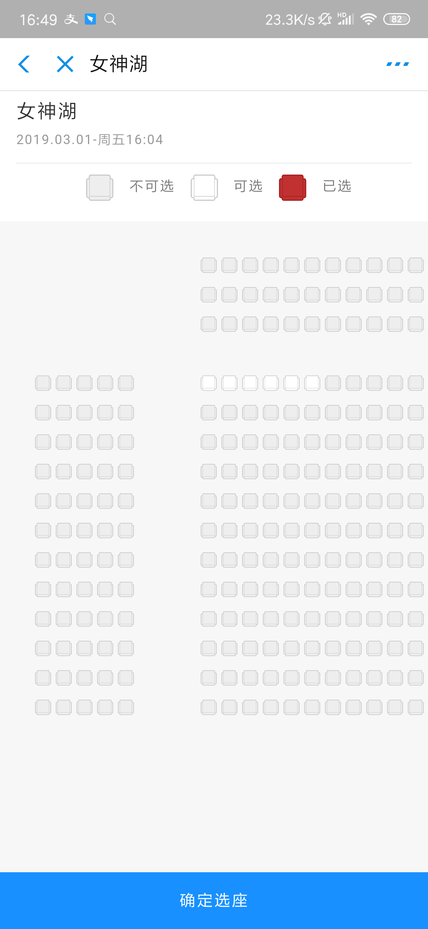

在选座时，灰色为不可选的座位，白色为可选座位，红色为已被他人选择的座位。

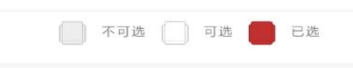

下方会显示所选座位信息，点击确定选座，订票成功。



**三、我的票务**

选座成功后，可返回电子校园卡首页在我的门票查询选座信息。购票成功会显示购票的二维码，用户去活动场区时需要出示二维码验票。验票成功后，进入场区观看。



我的票务中的二维码会显示使用情况，方便查询。



电子校园卡首页，还可参与更多活动信息及校园生活。